TEST
MATEMATIKË
PERIUDHA II JANAR–MARS
Konceptet | Përqindja  Pikët | Rezultatet e të nxënit  Nxënësi: | Niveli II i arritjes së kompetencave | Niveli III i arritjes së kompetencave | Niveli IV i arritjes së kompetencave
NUMRI  Zbritja  dhe  ndryshesa  – Heqim  – Numërojmë mbrapsht  – Gjejmë ndryshesën  – Zbritja dhe ndryshesa  NUMRI  Rregullsitë numerike  – Rregullsitë numerike  – Çift dhe tek  – Dyfishi dhe gjysma  – Me numërim dhe me përafrim  – Boshtet numerike  – 10 më shumë ose më pak  – Shtojmë duke numëruar  – Numrat që mungojnë  – Monedhat  – Me përafrim  – Me numërim dhe me përafrim  – Shumëzimi dhe pjesëtimi  – Ndajmë | 100% | – paraqet një numër dyshifror në trajtë të zbërthyer;  – krahason dy numra, grupe sendesh me mjete praktike duke përdorur shprehjet “më shumë”, “ më pak”, “po aq”;  – rendit disa numra njëshifrorë dhe dyshifrorë në rendin rritës ose zbritës;  – përdor boshtin numerik për të gjetur një numër ndërmjet dy numrave të dhënë deri në 20;  – dallon gjysmën e numrave njëshifrorë duke përdorur sende dhe objekte nga jeta reale;  – identifikon termat “shumë” dhe “ndryshesë”; – mbledh dy numra njëshifrorë;  – mbledh tre numra njëshifrorë duke zbatuar vetinë e ndërrimit të mbledhjes;  – zbret dy numra njëshifrorë;  – mbledh një numër dyshifror me një numër njëshifror pa kalim të dhjetëshes;  – zgjidh problema me situata të njohura për ta;  – dyfishon numrat njëshifrorë;  – ndan në dy grupe të barabarta një sasi objektesh të dhënë;  – zgjidh problema të thjeshta me mjete praktike nga situata të njohura për ta; | U 1  U 2 | U 5  U 6  U 7  U 8 | U 3  U 4
 | 100%  37 pikë |  | 40%  12 pikë | 40%  17 pikë | 20%  8 pikë

SHKOLLA 9-VJEÇARE “_____________________ ” Emri: ________________
Test për periudhën e dytë Mbiemri: ______________
Matematika 1

- Shkruaj barazimet për çdo figurë. 4 pikë
  _____ +______ = ______
 ______ - _______ =______
- Shkruaj barazimet për çdo fjali. 8 pikë
2 më pak se 7 _______________________________________________
3 më shumë se 5 ______________________________________________
Ndryshesa ndërmjet 15 dhe 5 është ______________________________
Shuma e 12 me 4 është _________________________________________

- Paraqit në boshtin numerik dhe plotëso kutizën. 4 pikë
a. 13 + 6 =
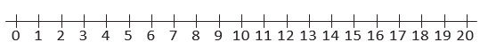

b. 17 - = 9
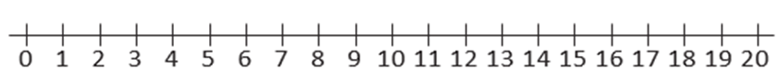
- Vizato dhe gjej:
- Dyfishi i 6 qershive është ____________ 2 pikë


- Gjysma e 10 fluturave është __________ 2 pikë


- Kërce me nga 2, duke filluar nga numri 0. Shkruaj numrat ku ndalove. 4 pikë

____, ____, ____, ____, ____, ____, ____, ____, ____, ____
Këta janë numra ______ 1 pikë
- Plotëso vargjet numerike sipas rregullës së dhënë: 4 pikë
5, 7, ____, _____, _____, _____
56, 46, ____, _____, ____, _____

- Sa lekë janë? Shkruaj barazimin. 3 pikë
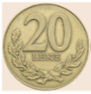
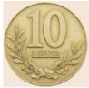

__ + __ = ___ ___ + ___ + ___ = ____ ___ + ___ + ___ = ___
- Zgjidh problemën: 6 pikë
Në raftin e librave Ela ka 10 libra me përralla, 8 libra me fabula.
libra me përralla libra me fabula
Sa libra me përralla ka më shumë se libra me fabula? ____________________ më shumë
Sa libra ka gjithsej Ela? _______________________
Tabela e vlerësimit
Vlerësimi | Arritje të pakënaqshme  (1) | Arritje që kanë nevojë për përmirësim  (2) | Arritje të kënaqshme  (3) | Arritje shumë  të kënaqshme  (4) | Arritje  të shkëlqyera  (5)
Pikët | 0 - 10 | 11 - 19 | 20 - 27 | 28 - 33 | 34 - 38

